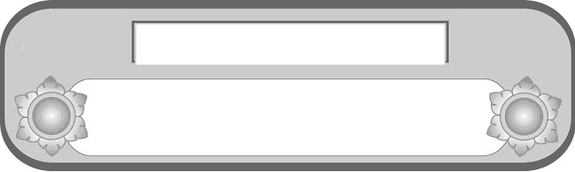
หน่วยการเรียนรู้ที่ ๖
นิทานคติธรรม เรื่อง พญาช้างผู้เสียสละ

เวลา ๔ ชั่วโมง

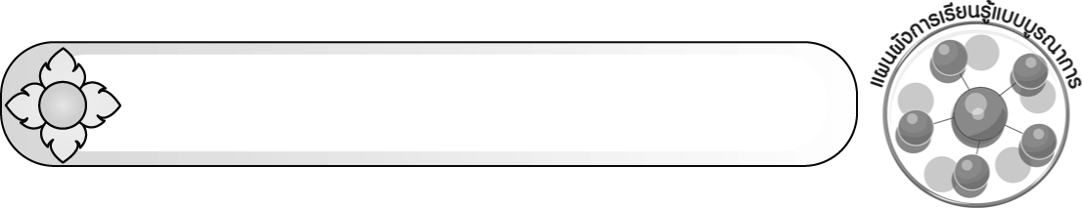
แผนผังการเรียนรู้แบบบูรณาการ

นิทานคติธรรม
เรื่อง พญาช้าง
ผู้เสียสละ





สังคมศึกษา ศาสนา และวัฒนธรรม
๐ คุณธรรมที่ปรากฏในนิทานคติธรรม
๐ การแสดงบทบาทสมมุติ
ศิลปะ : ดนตรี-นาฏศิลป์

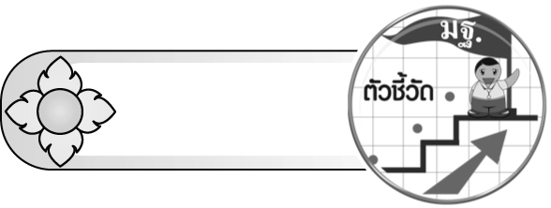
ตัวชี้วัด



 อ่านออกเสียงบทร้อยแก้วและบทร้อยกรองได้ถูกต้อง (ท ๑.๑ ป. ๕/๑)
 วิเคราะห์และแสดงความคิดเห็นเกี่ยวกับเรื่องที่อ่านเพื่อนำไปใช้ในการดำเนินชีวิต (ท ๑.๑ ป. ๕/๕)
 อ่านหนังสือที่มีคุณค่าตามความสนใจอย่างสม่ำเสมอและแสดงความคิดเห็นเกี่ยวกับเรื่องที่อ่าน (ท ๑.๑ ป. ๕/๗)
 สรุปเรื่องจากวรรณคดีหรือวรรณกรรมที่อ่าน (ท ๕.๑ ป. ๕/๑)
 ระบุความรู้และข้อคิดจากการอ่านวรรณคดีและวรรณกรรมที่สามารถนำไปใช้ในชีวิตจริง
(ท ๕.๑ ป. ๕/๒)
 อธิบายคุณค่าของวรรณคดีและวรรณกรรม (ท ๕.๑ ป. ๕/๓)

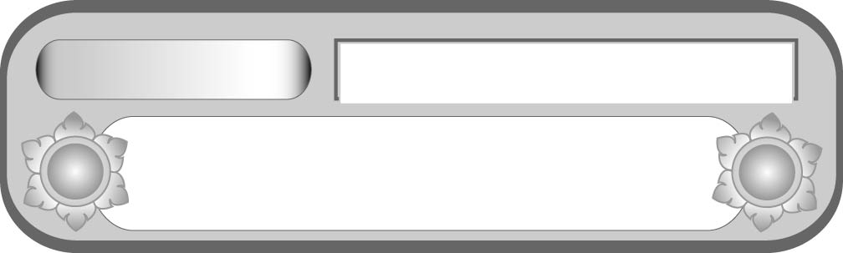
หน่วยการเรียนรู้ที่ ๖
นิทานคติธรรม เรื่อง พญาช้างผู้เสียสละ
แผนการจัดการเรียนรู้ที่ ๑
อ่านนิทาน


ชั้นประถมศึกษาปีที่ ๕ เวลา ๑ ชั่วโมง

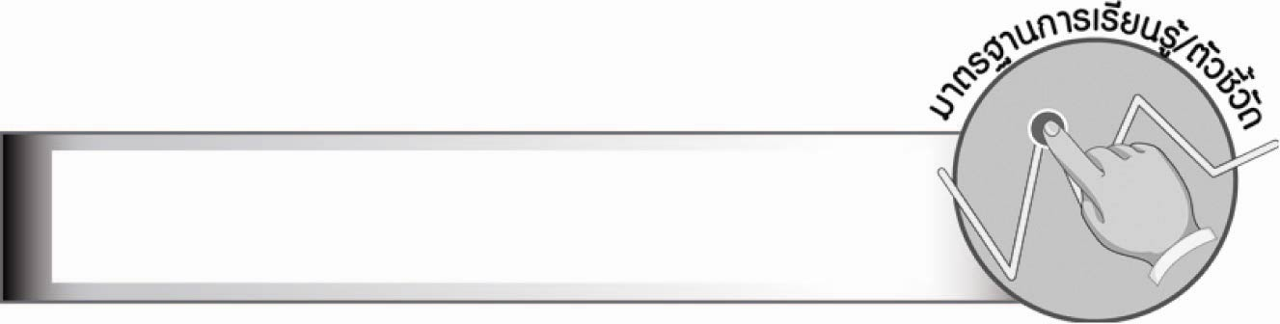
มาตรฐานการเรียนรู้/ตัวชี้วัด

มาตรฐานการเรียนรู้
มาตรฐาน ท ๑.๑ ใช้กระบวนการอ่านสร้างความรู้และความคิดเพื่อนำไปใช้ตัดสินใจ แก้ปัญหาในการดำเนินชีวิต และมีนิสัยรักการอ่าน
ตัวชี้วัด
ท ๑.๑ ป. ๕/๑ อ่านออกเสียงบทร้อยแก้วและบทร้อยกรองได้ถูกต้อง

มาตรฐานการเรียนรู้
มาตรฐาน ท ๕.๑ เข้าใจและแสดงความคิดเห็น วิจารณ์วรรณคดีและวรรณกรรมไทย
อย่างเห็นคุณค่า และนำมาประยุกต์ใช้ในชีวิตจริง
ตัวชี้วัด
ท ๕.๑ ป. ๕/๑ สรุปเรื่องจากวรรณคดีหรือวรรณกรรมที่อ่าน

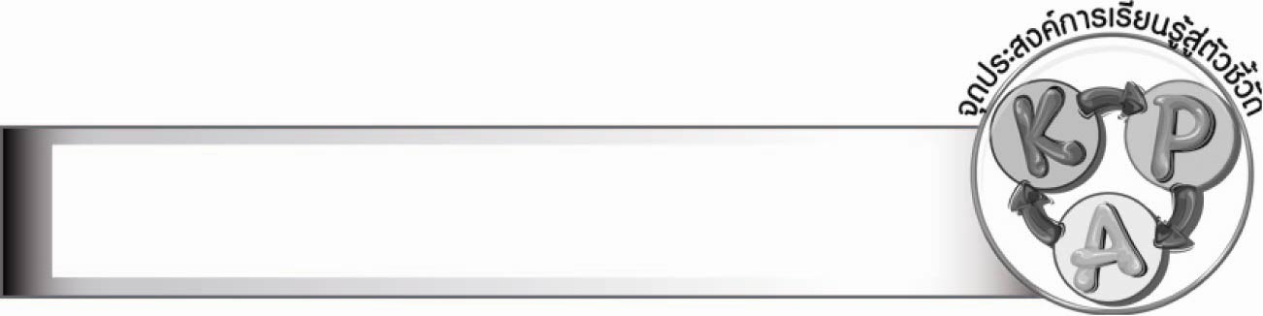
จุดประสงค์การเรียนรู้สู่ตัวชี้วัด

๑. สรุปนิทานคติธรรม เรื่อง พญาช้างผู้เสียสละ (K)
๒. อ่านออกเสียงนิทานคติธรรม เรื่อง พญาช้างผู้เสียสละโดยเว้นวรรคตอน และใช้น้ำเสียง
ได้อย่างเหมาะสมและบุคลิกภาพที่ดี (P)
๓. มีมารยาทในการอ่าน และมีนิสัยรักการอ่านพร้อมประยุกต์ไปใช้ในชีวิตจริงได้ (A)

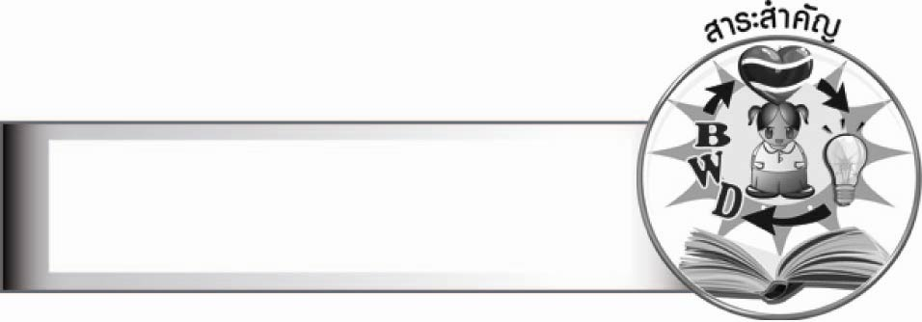
สาระสำคัญ

นิทานคติธรรม เรื่อง พญาช้างผู้เสียสละ ให้ข้อคิดคติธรรมเกี่ยวกับความอกตัญญูที่จะทำให้พบกับความหายนะ ชีวิตไม่มีความสุข

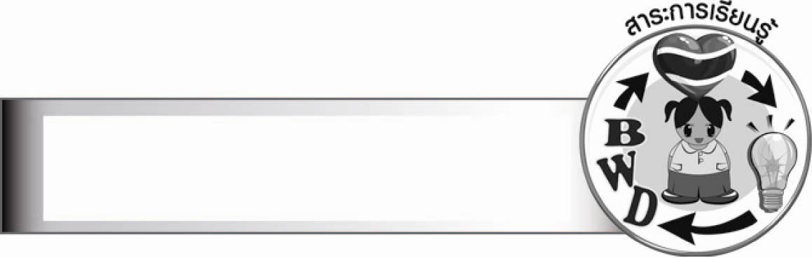
สาระการเรียนรู้

นิทานคติธรรม เรื่อง พญาช้างผู้เสียสละ

สมรรถนะสำคัญของผู้เรียน

๑. ความสามารถในการสื่อสาร
- ทักษะการอ่าน
- ทักษะการเขียน
- ทักษะการฟัง การดู และการพูด
๒. ความสามารถในการคิด
- การวิเคราะห์
- การสังเคราะห์
- การจัดระบบความคิดเป็นแผนภาพ
- การสรุปความรู้
๓. ความสามารถในการแก้ปัญหา
๔. ความสามารถในการใช้ทักษะชีวิต


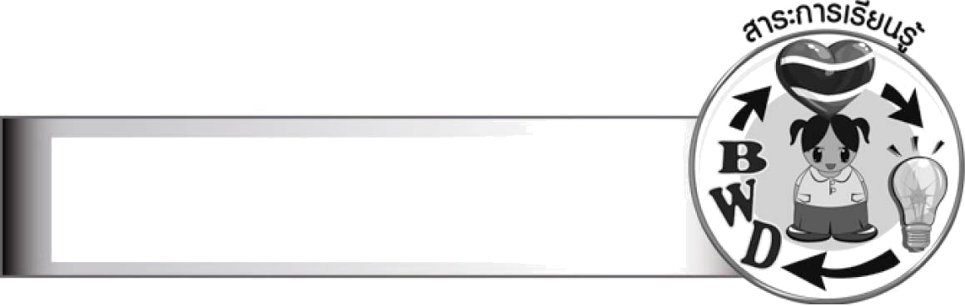
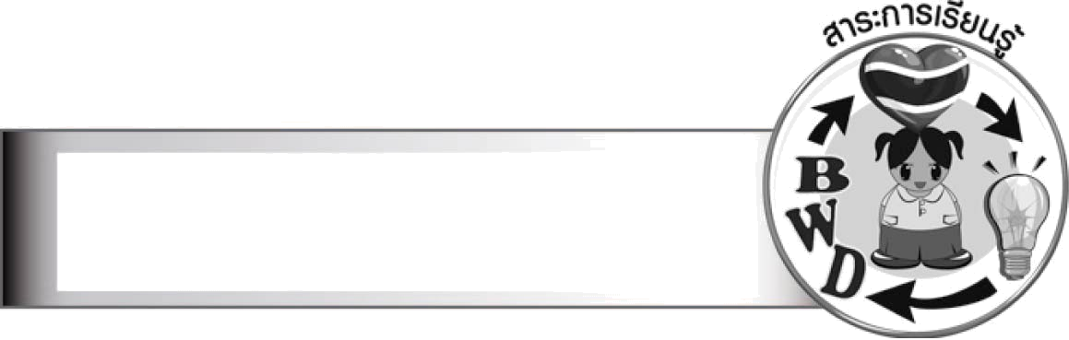
คุณลักษณะอันพึงประสงค์

อยู่อย่างพอเพียง
ตัวชี้วัดที่ ๕.๑ ดำเนินชีวิตอย่างพอประมาณ มีเหตุผล รอบคอบ มีคุณธรรม
รักความเป็นไทย
ตัวชี้วัดที่ ๗.๑ ภาคภูมิใจในขนบธรรมเนียมประเพณี ศิลปะ วัฒนธรรมไทย และมีความกตัญญูกตเวที


ชิ้นงานหรือภาระงาน (หลักฐาน ร่องรอยแสดงความรู้)
ใบงาน เรื่อง การสรุปเรื่องพญาช้างผู้เสียสละ

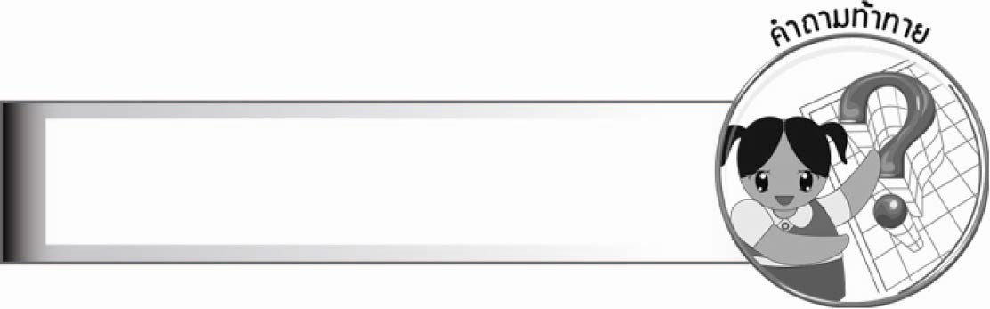
คำถามท้าทาย

การอนุรักษ์ช้างทำได้โดยวิธีใดได้บ้าง


การจัดกิจกรรมการเรียนรู้

๑. ให้นักเรียนทุกคนช่วยกันร้องเพลง “ช้าง” แล้วสนทนาเกี่ยวกับช้างที่เป็นสัตว์คู่บ้านคู่เมืองของไทย
๒. ครูยกตัวอย่างการอ่านนิทาน โดยสาธิตการอ่านนิทานให้มีเสียงตามบทบาทตัวละคร
ให้นักเรียนสังเกต และร่วมกันสรุปการอ่านนิทานที่ดี
๓. ให้นักเรียนอ่านสำรวจเรื่องเพื่อสังเกตคำยากและหาความหมายของคำ
๔. ให้นักเรียนอ่านออกเสียงนิทานคติธรรม เรื่อง พญาช้างผู้เสียสละ โดยให้นักเรียนแบ่งอ่านคนละ ๓ - ๕ บรรทัด
๕. ให้นักเรียนแบ่งกลุ่ม ๔ กลุ่ม ผลัดกันตั้งคำถามและตอบคำถาม
เช่น กลุ่ม ๑ ถามกลุ่ม ๒ กลุ่ม ๒ ถามกลุ่ม ๓ กลุ่ม ๓ ถามกลุ่ม ๔ กลุ่ม ๔ ถามกลุ่ม ๑
ตัวอย่างคำถาม
O พญาช้างสีลวะอาศัยอยู่ที่ใด
O พญาช้างสีลวะมีรูปร่างลักษณะพิเศษอย่างไร
O เพราะเหตุใดพญาช้างสีลวะจึงปลีกตัวจากโขลงช้างไปอยู่ตามลำพัง
O พญาช้างสีลวะมีลักษณะนิสัยอย่างไร
O พญาช้างสีลวะช่วยเหลือพรานป่าให้ออกจากป่าได้โดยวิธีใด
O พญาช้างสีลวะขอร้องพรานป่าในเรื่องใด
O พรานป่ามีลักษณะนิสัยอย่างไร
O พรานป่าอ้างเหตุผลอย่างไรในการของาจากพญาช้าง
O พรานป่าเสียชีวิตอย่างไร
O เพราะเหตุใดพรานป่าจึงได้รับผลเช่นนั้น
๖. ให้นักเรียนร่วมกันสรุปเรื่องราวเป็นแผนภาพบนกระดาน จากนั้นร่วมกันสรุปจับใจความสำคัญของเรื่องว่ามี ใคร ทำอะไร ที่ไหน เมื่อไร และผลสรุปของเรื่องเป็นอย่างไร
๗. ให้นักเรียนทำใบงานที่ ๔๓ เรื่อง การสรุปเรื่องพญาช้างผู้เสียสละ
๘. ให้นักเรียนและครูร่วมกันสรุปความรู้ ดังนี้
๏ นิทานคติธรรม เรื่อง พญาช้างผู้เสียสละ ให้ข้อคิด คติธรรมเกี่ยวกับความอกตัญญูจะทำให้พบกับความหายนะ ชีวิตไม่มีความสุข
๙. ให้นักเรียนร่วมกันแสดงความคิดเห็น โดยครูใช้คำถามท้าทาย ดังนี้
๏ การอนุรักษ์ช้างทำได้โดยวิธีใดได้บ้าง


การจัดบรรยากาศเชิงบวก

ให้นักเรียนแสดงความสามารถอย่างเต็มที่ในการอ่านนิทาน ครูช่วยเสริมแรงบวกให้นักเรียน
มีการแสดงออกอย่างมั่นใจ

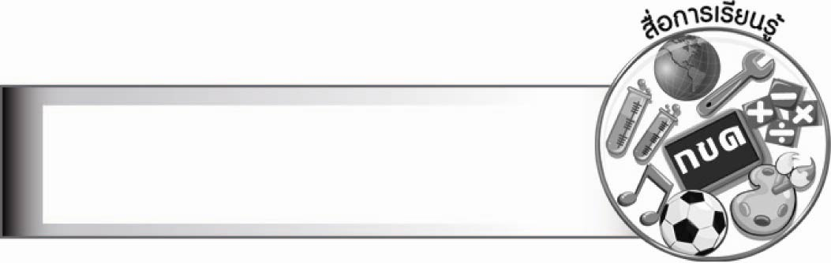
สื่อการเรียนรู้

๑. พจนานุกรม
๒. ใบงาน


การวัดและประเมินผลการเรียนรู้

๑. วิธีการวัดและประเมินผล
๑.๑ สังเกตพฤติกรรมของนักเรียนในการเข้าร่วมกิจกรรม
๑.๒ สังเกตพฤติกรรมของนักเรียนในการเข้าร่วมกิจกรรมกลุ่ม
๑.๓ ตรวจใบงานที่ ๔๓
๒. เครื่องมือ
๒.๑ แบบสังเกตพฤติกรรมการเข้าร่วมกิจกรรม
๒.๒ แบบสังเกตพฤติกรรมการเข้าร่วมกิจกรรมกลุ่ม

๓. เกณฑ์การประเมิน
๓.๑ การประเมินพฤติกรรมการเข้าร่วมกิจกรรม
ผ่านตั้งแต่ ๒ รายการ ถือว่า ผ่าน
ผ่าน ๑ รายการ ถือว่า ไม่ผ่าน
๓.๒ การประเมินพฤติกรรมการเข้าร่วมกิจกรรมกลุ่ม
คะแนน ๙ - ๑๐ ระดับ ดีมาก
คะแนน ๗ - ๘ ระดับ ดี
คะแนน ๕ - ๖ ระดับ พอใช้
คะแนน ๐ - ๔ ระดับ ควรปรับปรุง

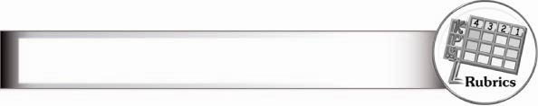
การประเมินผลตามสภาพจริง (Rubrics)

การประเมินใบงานนี้ให้ผู้สอนพิจารณาจากเกณฑ์การประเมินผลตามสภาพจริง (Rubrics)
เรื่อง การสรุปเรื่องพญาช้างผู้เสียสละ
ระดับคะแนน  เกณฑ์การประเมิน | ๔ | ๓ | ๒ | ๑
การสรุปเรื่องพญาช้าง  ผู้เสียสละ | สรุปเรื่องที่อ่านได้  กระชับ ชัดเจน  มีสาระสำคัญ  ครบถ้วนใช้ภาษา  ของตนเองทั้งหมด | สรุปเรื่องที่อ่านได้ชัดเจน มีสาระสำคัญ  ครบถ้วนใช้ภาษาของ  ตนเองทั้งหมด | สรุปเรื่องที่อ่านได้  สาระสำคัญ ครบถ้วน  ใช้ภาษาของตนเอง  เรียบเรียงปนกับ  ข้อความที่ตัดมา  จากเรื่อง | สรุปเรื่องที่อ่านได้  แต่ขาดสาระสำคัญ  บางส่วนและตัดต่อ  ข้อความมาจากเรื่อง  ทั้งหมด


ข้อเสนอแนะของผู้บริหารสถานศึกษา

__________________________________________________________________________________
__________________________________________________________________________________
__________________________________________________________________________________
__________________________________________________________________________________
__________________________________________________________________________________
__________________________________________________________________________________
__________________________________________________________________________________
__________________________________________________________________________________
__________________________________________________________________________________
__________________________________________________________________________________
__________________________________________________________________________________
__________________________________________________________________________________
__________________________________________________________________________________
__________________________________________________________________________________
__________________________________________________________________________________
__________________________________________________________________________________
__________________________________________________________________________________
__________________________________________________________________________________
__________________________________________________________________________________
__________________________________________________________________________________
__________________________________________________________________________________
__________________________________________________________________________________
__________________________________________________________________________________
__________________________________________________________________________________
__________________________________________________________________________________
__________________________________________________________________________________

ลงชื่อ_________________________ (ผู้บริหารสถานศึกษา)
(_________________________)
________/________/_______


บันทึกหลังการสอน

ผลการจัดการเรียนการสอน

________________________________________________________________________________
________________________________________________________________________________
________________________________________________________________________________
________________________________________________________________________________
________________________________________________________________________________
________________________________________________________________________________

ปัญหา/อุปสรรค

________________________________________________________________________________
________________________________________________________________________________
________________________________________________________________________________
________________________________________________________________________________
________________________________________________________________________________
________________________________________________________________________________

แนวทางแก้ไข

________________________________________________________________________________
________________________________________________________________________________
________________________________________________________________________________
________________________________________________________________________________
________________________________________________________________________________
________________________________________________________________________________

ลงชื่อ_________________________(ผู้บันทึก)
(_________________________)
________/________/_______

